ПЛИТА № 5
№ п/п | ФИО | Дата рождения | Родственники | Материалы о солдате
 |  |  |  | Воспоминания родственников, документы из семейных архивов | Электронный альбом | Материалы музея  школы | Книги регистрации военкомата  г. Новочеркасска  1941-1945гг. | Книга «Память народа» | Примечание
1 | Икрянов Марк Григорьевич | 1912 |  |  | есть
2 | Икрянов Михаил Иванович | 1926 |  |  | есть
3 | Каклюгин Иван Матвеевич | 1899 | Жена -Екатерина Никандровна |  | есть
 | Каклюгин Иван Васильевич | 1922 |  |  | есть |  |  |  | Н. отчество!
4 | Калачев Федор Яковлевич | -
5 | Камфорин Иван Васильевич | 1910 |  |  | есть
6 | Камфорин Стефан Николаевич | 1899 |  |  | есть
7 | Киреев Захар Михеевич | 1911 |  |  | есть
8 | Клишин Федор Григорьевич | 1923 |  |  | есть
9 | Клочков Федор Павлович | 1911 |  |  | есть
10 | Коломыйцев Гаврил Кузьмич | 1900 |  |  | есть
11 | Костиков Ефим Пимонович | 1901 |  |  | есть
12 | Костин Максим Никифорович | 1907 |  |  | есть |  |  |  | Никонорович
13 | Кужелев Григорий Яковлевич | -
14 | Кузнецов Михаил Алексеевич | 1911 |  |  | есть |  |  |  | Отчество Н?
15 | Кульгавов Алексей Степанович | 1921 |  |  | есть
16 | Ленивов Алексей Игнатьевич | 1898 |  |  | есть
17 | Луданов Владимир Федорович | - |  |  | _
18 | Лукьянов Андрей Демьянович | 1914 |  |  | есть
19 | Лукьянов Алексей Николаевич | - |  |  | _

Окрянов (Икрянов)
Марк Григорьевич
Документ, уточняющий потери
Дата рождения: __.__.1912
Место рождения: Ростовская обл., Новочеркасский р-н, Грушевский с/с
Дата и место призыва: __.05.1941 Новочеркасский ГВК, Ростовская обл., г. Новочеркасск
Воинское звание: рядовой
Дата выбытия: __.05.1943
Причина выбытия: пропал без вести
Информация об архиве -
Источник информации: ЦАМО
Фонд ист. информации: 58
Опись ист. информации: 18004
Дело ист. информации: 554
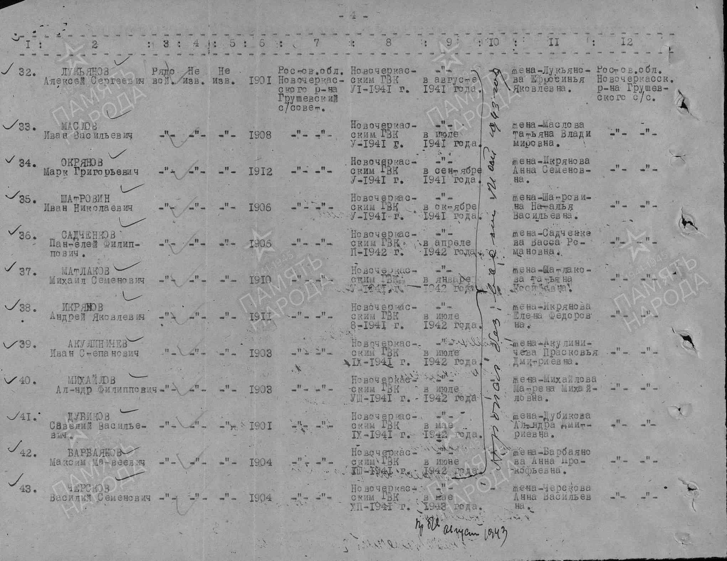
Икранов
Михаил Иванович

мл. сержант
Дата рождения  __.__.1926  Место рождения  Ростовская обл., Новочеркасский р-н, с. Грушевка  Дата и место призыва  Новочеркасский РВК, Ростовская обл., Новочеркасский р-н  Последнее место службы  329 сд ( 329 сд )  Дата выбытия  15.03.1945  Причина выбытия  убит  Первичное место захоронения  Польша, Зеленогурское воев., г. Глогув, западная окраина, 300 м восточнее лесозавода, левый берег ручья, могила № 3, слева 5  Источник информации  ЦАМО  Номер фонда ист. информации  58  Номер описи ист. информации  18003  Номер дела ист. информации  710  Информация о донесении  Номер донесения: 54910Название части: 329 сд  Тип донесения: Донесения о безвозвратных потерях  ДДата донесения: 27.04.1945  Последнее место службы  1 УкрФ ( 1 УкрФ )  Дата выбытия  15.03.1945  Причина выбытия  убит  Первичное место захоронения  Польша, Вроцлавское воев., г. Глогау (он же Глогув), западная окраина, левый берег ручья, 300 м восточнее лесозавода, могила № 5, 5-й слева  Источник информации  ЦАМО  Номер фонда ист. информации  58  Номер описи ист. информации  977525  Номер дела ист. информации  325  Информация о донесении  Номер донесения: 70088  Тип донесения: Донесения о безвозвратных потерях  Дата донесения: 27.11.1952  Название части: 1 УкрФ  Информация о донесении  Тип донесения: Книга погребения  Дата донесения: 14.07.1944 - 10.06.1945  Название части: 189 сп 329 сд | 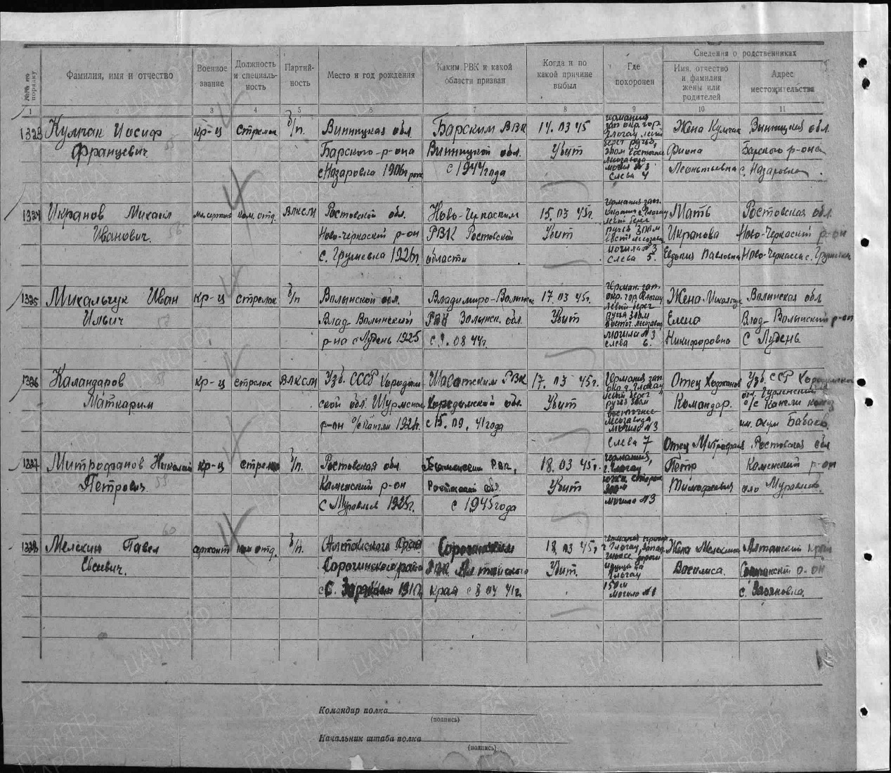  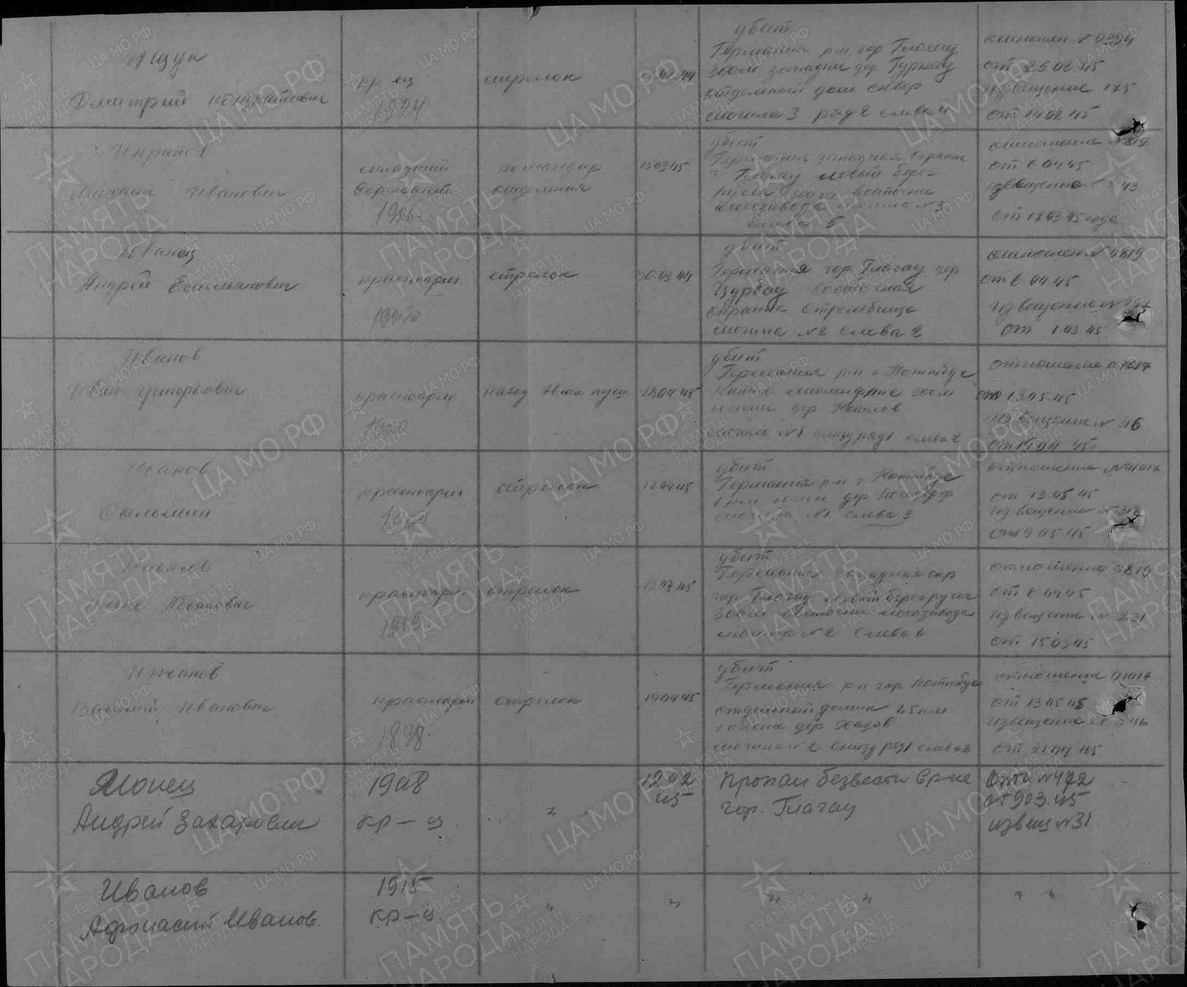

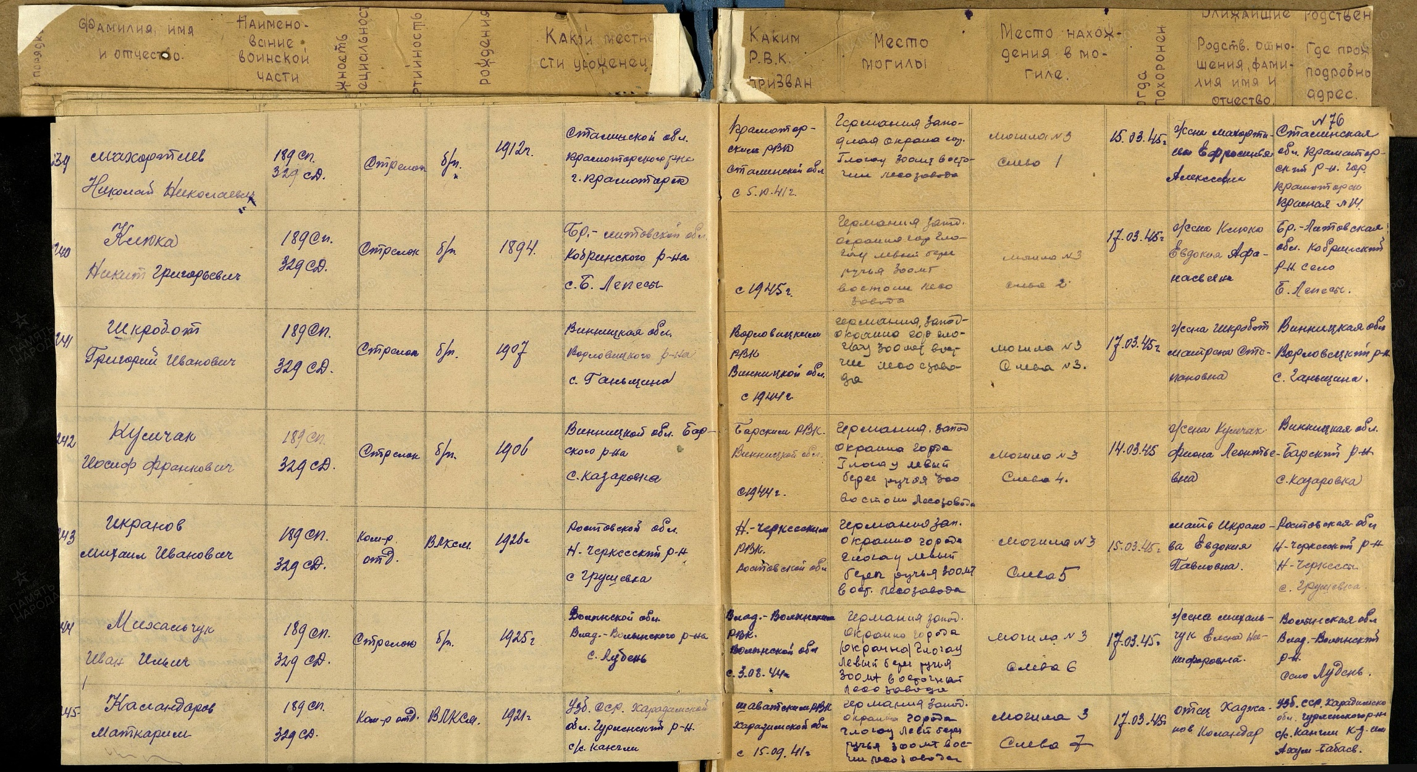

Киреев
Захар Михайлович в т. 197

Красноармеец
Дата рождения  __.__.1911  Место рождения  Ростовская обл., Кривянский р-н, ст. Грушевская  Дата и место призыва  Новочеркасский РВК, Ростовская обл., Новочеркасский р-н  Военно-пересыльный пункт  63 зсп  Выбытие из воинской части  Между 06.10.1942 и 30.12.1942  Источник информации  ЦАМО  Номер фонда ист. информации  8346  Номер описи ист. информации  62338  Номер дела ист. информации  13 | 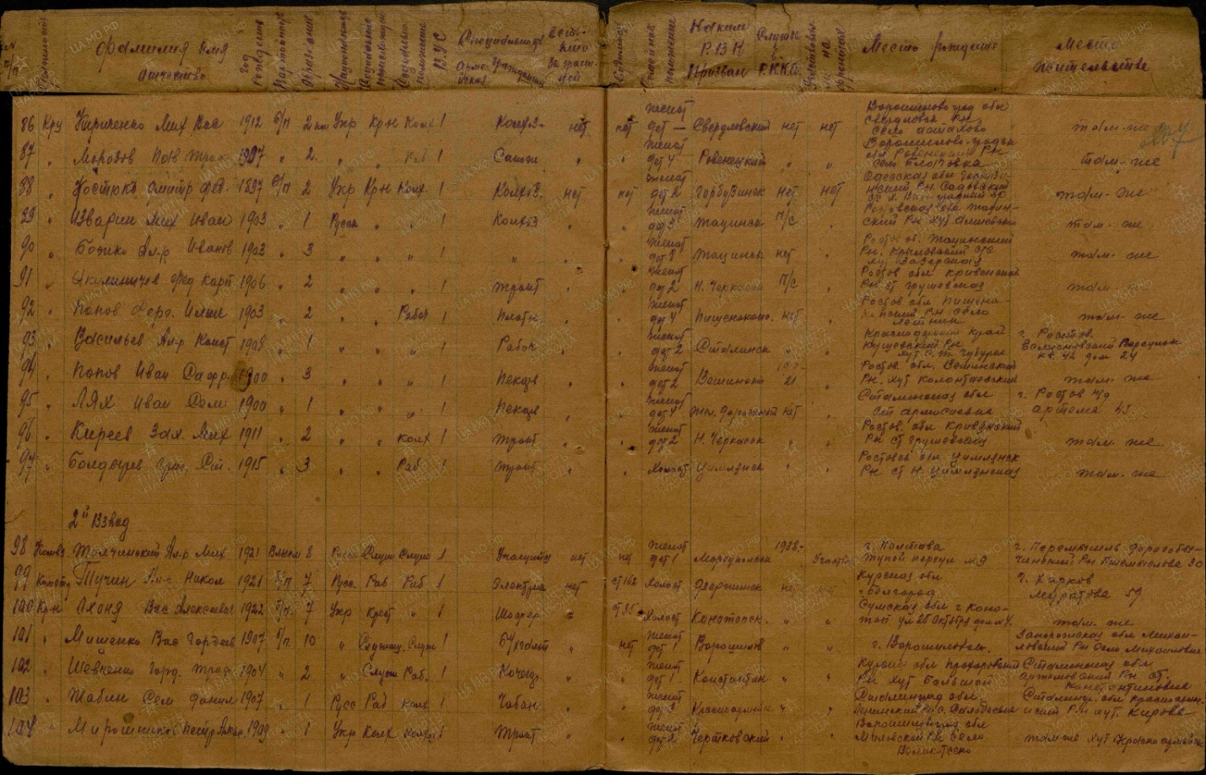

Клочков
Федор Павлович

Красноармеец, жена – Клочкова Анна Демьяновна
Дата рождения  __.__.1911  Дата и место призыва  __.06.1941 Новочеркасский ГВК, Ростовская обл., г. Новочеркасск  Дата выбытия  __.07.1943  Причина выбытия  пропал без вести  Источник информации  ЦАМО  Номер фонда ист. информации  58  Номер описи ист. информации  977520  Номер дела ист. информации  766  Информация о донесении  Номер донесения: 64384  Тип донесения: Донесения послевоенного периода  Дата донесения: 06.09.1947  Название части: новочеркасский ГВК ростовской обл. | 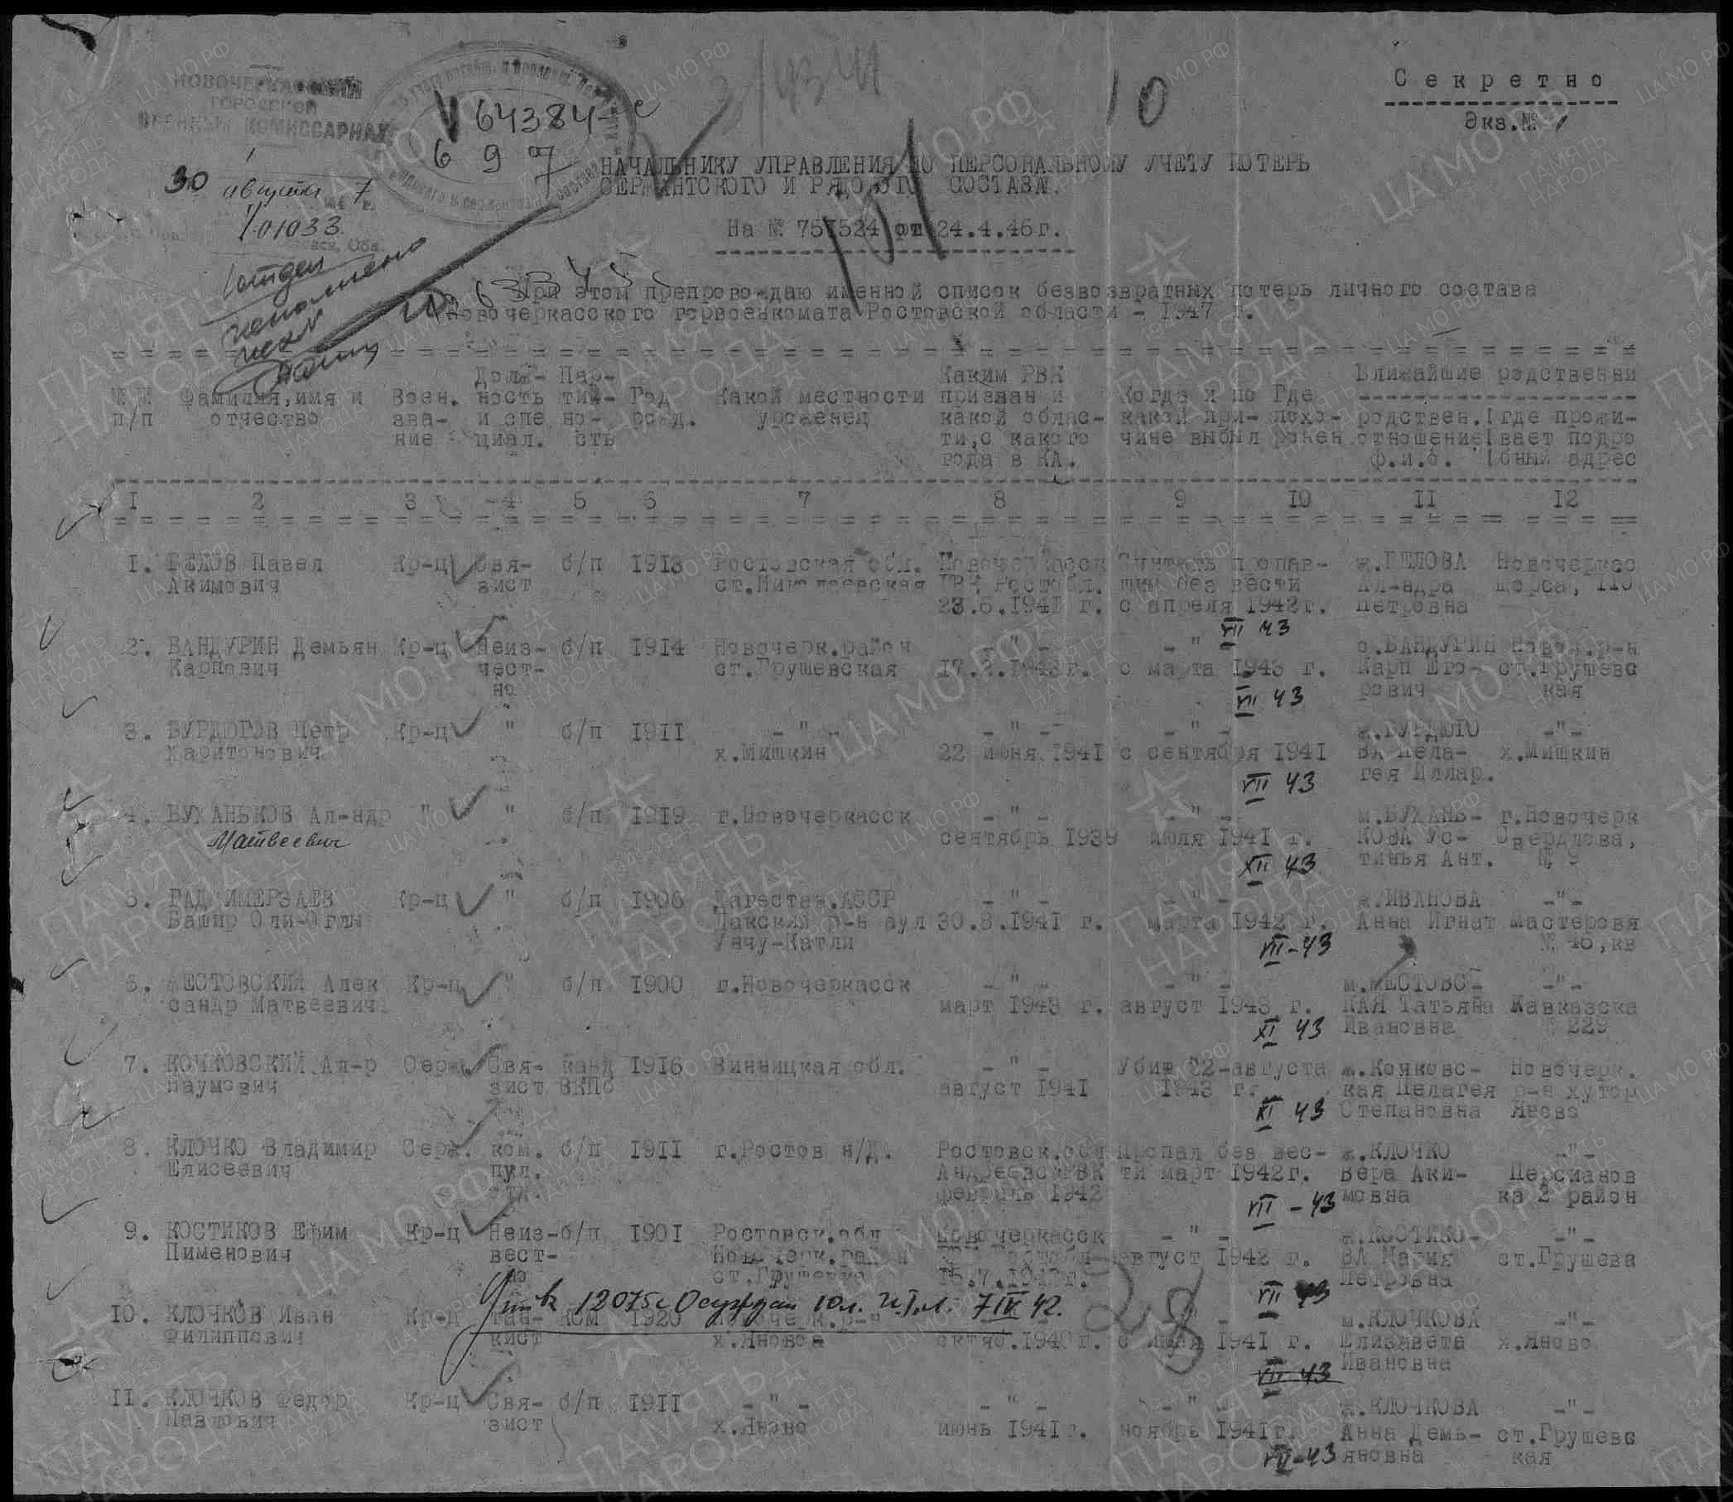
Костиков
Ефим Пименович

Красноармеец, жена – Костикова Мария Петровна
Дата рождения

__.__.1901

Дата и место призыва

15.07.1942 Новочеркасский ГВК, Ростовская обл., г. Новочеркасск

Дата выбытия

__.07.1943

Причина выбытия

пропал без вести

Источник информации

ЦАМО

Номер фонда ист. информации

58

Номер описи ист. информации

977520

Номер дела ист. информации

766
Информация о донесении
Номер донесения: 64384
Тип донесения: Донесения послевоенного периода
Дата донесения: 06.09.1947
Название части: новочеркасский ГВК ростовской обл.

Костин
Максим Никонорович
Документ, уточняющий потери
Дата рождения: __.__.1907
Дата и место призыва: 03.09.1941 Новочеркасский ГВК, Ростовская обл., г. Новочеркасск
Воинское звание: красноармеец
Дата выбытия: __.12.1943
Причина выбытия: пропал без вести
Информация об архиве -
Источник информации: ЦАМО
Фонд ист. информации: 58
Опись ист. информации: 977520
Дело ист. информации: 609
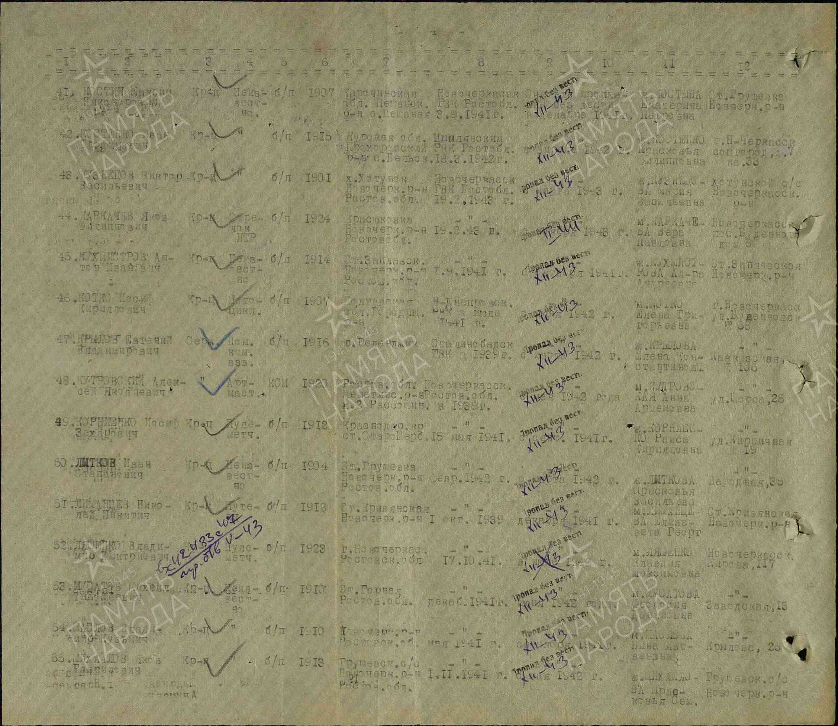

Кузнецов
Михаил Алексеевич
Документ, уточняющий потери
Дата рождения: __.__.1911
Место рождения: Ростовская обл., Новочеркасский р-н, Грушевский с/с
Дата и место призыва: __.05.1941 Новочеркасский ГВК, Ростовская обл., г. Новочеркасск
Воинское звание: рядовой
Дата выбытия: __.05.1943
Причина выбытия: пропал без вести
Информация об архиве -
Источник информации: ЦАМО
Фонд ист. информации: 58
Опись ист. информации: 18004
Дело ист. информации: 554
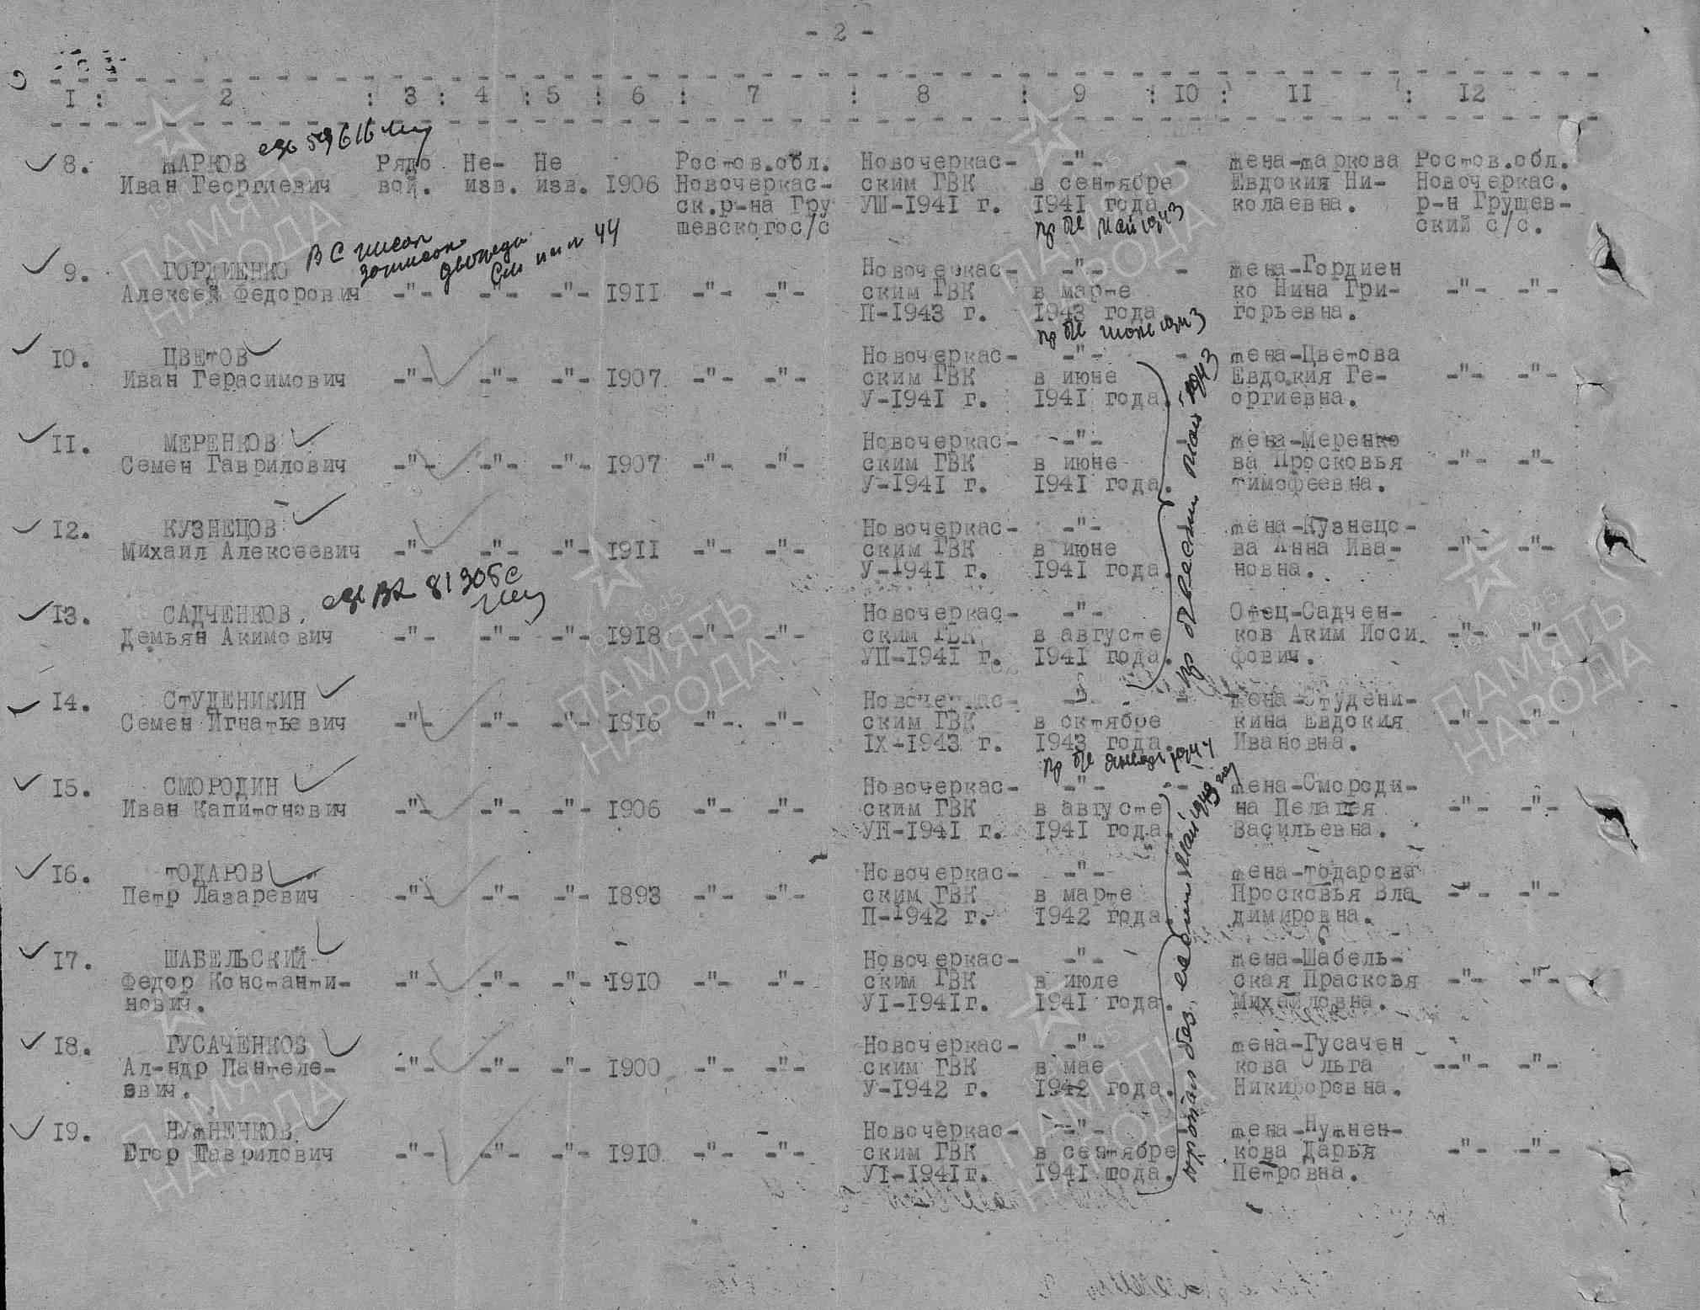
Лукьянов
Андрей Демьянович

Рядовой
Дата рождения  __.__.1914  Место рождения  Ростовская обл., Новочеркасский р-н, ст. Грушевка  Дата и место призыва  15.05.1941 Новочеркасский ГВК, Ростовская обл.  Последнее место службы  19 а 28 д 122 обс ( 19 а, 28 д, 122 обс, 3 отд )  Дата выбытия  __.05.1943  Причина выбытия  пропал без вести  Источник информации  ЦАМО  Номер фонда ист. информации  58  Номер описи ист. информации  18004  Номер дела ист. информации  2263  Информация о донесении  Номер донесения: 60022  Тип донесения: Донесения послевоенного периода  Дата донесения: 16.08.1946  Название части: гук 3 отд  Судьба  Погиб в плену  Место пленения  Вязьма  Лагерь  шталаг X B  Лагерный номер  120534  Дата пленения  12.10.1941  Место рождения  Кривянский р-н  Судьба  попал в плен  Место пленения  Вязьма  Лагерь  шталаг X B  Лагерный номер  120534  Дата пленения  12.10.1941  Источник информации  Архив ФСБ - г. Ростов-на-Дону  Номер дела ист. информации  24_002  Дата рождения  01.01.1914  Дата выбытия  18.02.1942  Страна захоронения ФРГ  Регион захоронения  Земля Шлезвиг-Гольштейн  Место захоронения  город окружного подчинения Фленсбург, ам Фриденсхюгель, 45, городское кладбище  Могила 34 | 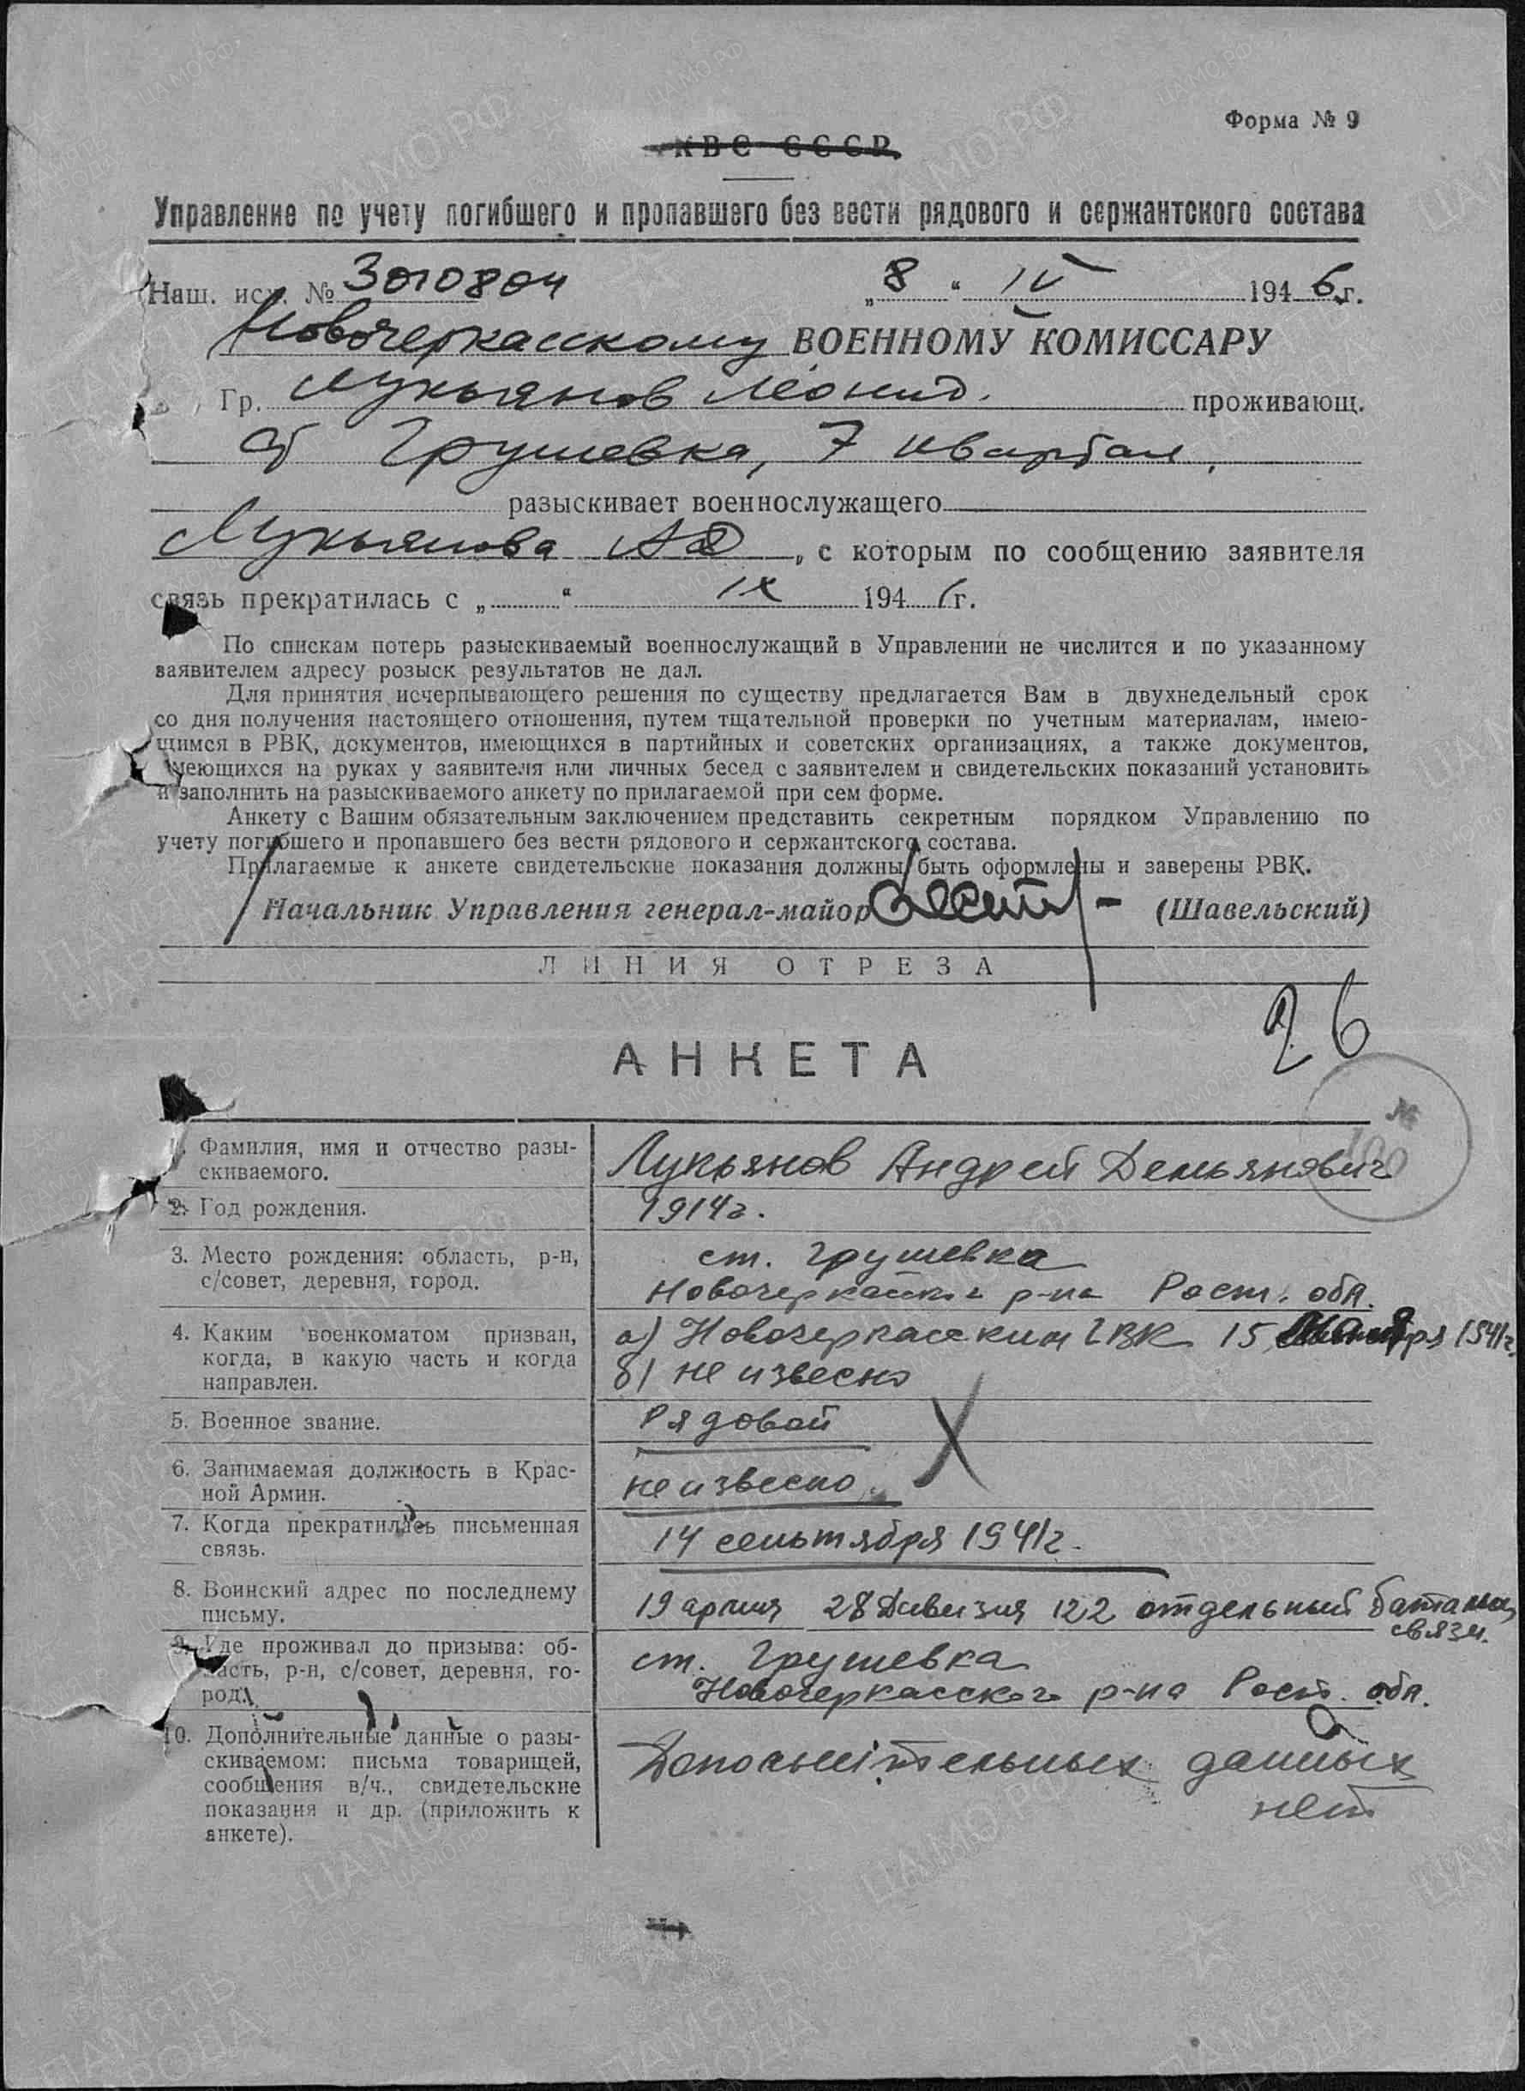

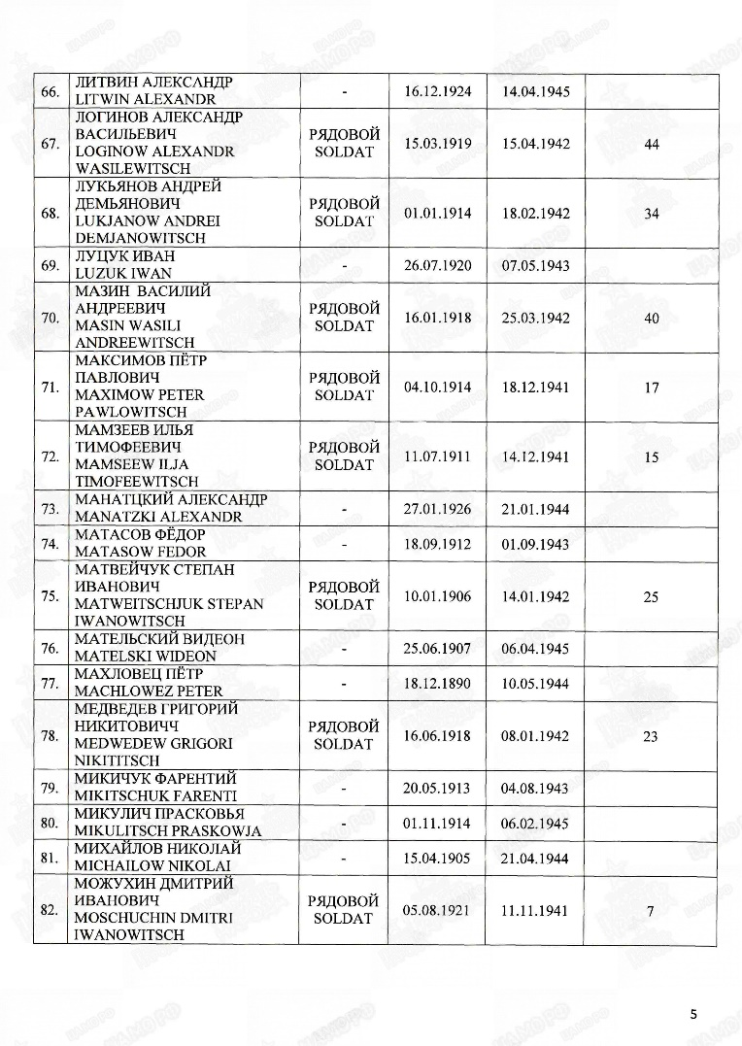
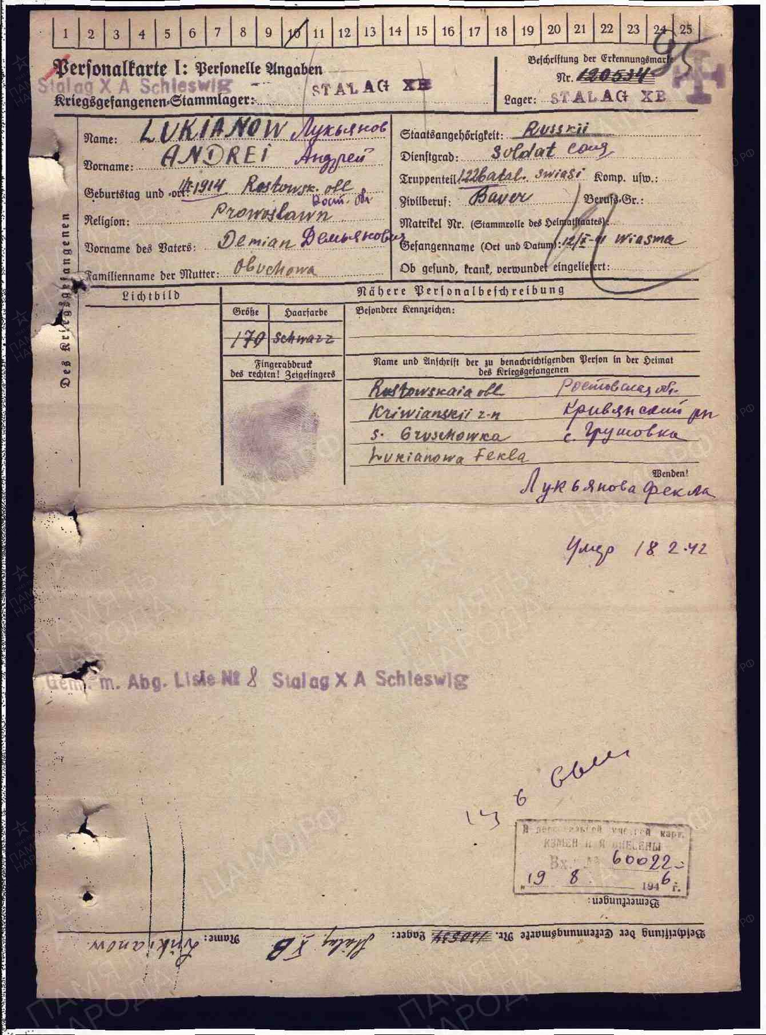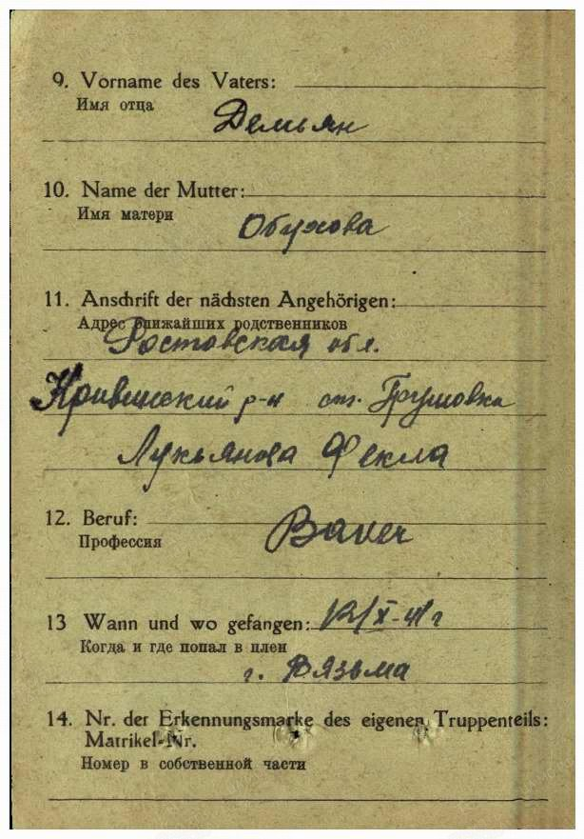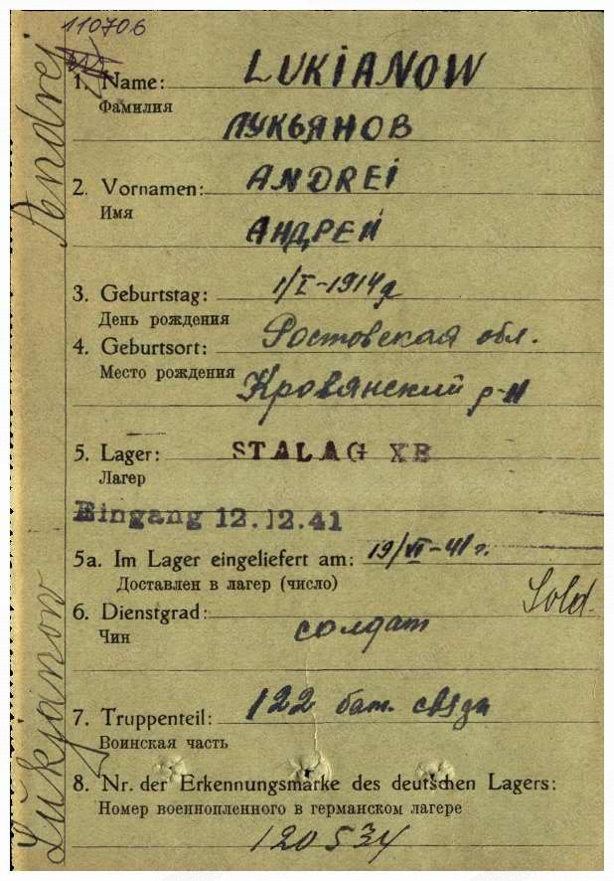

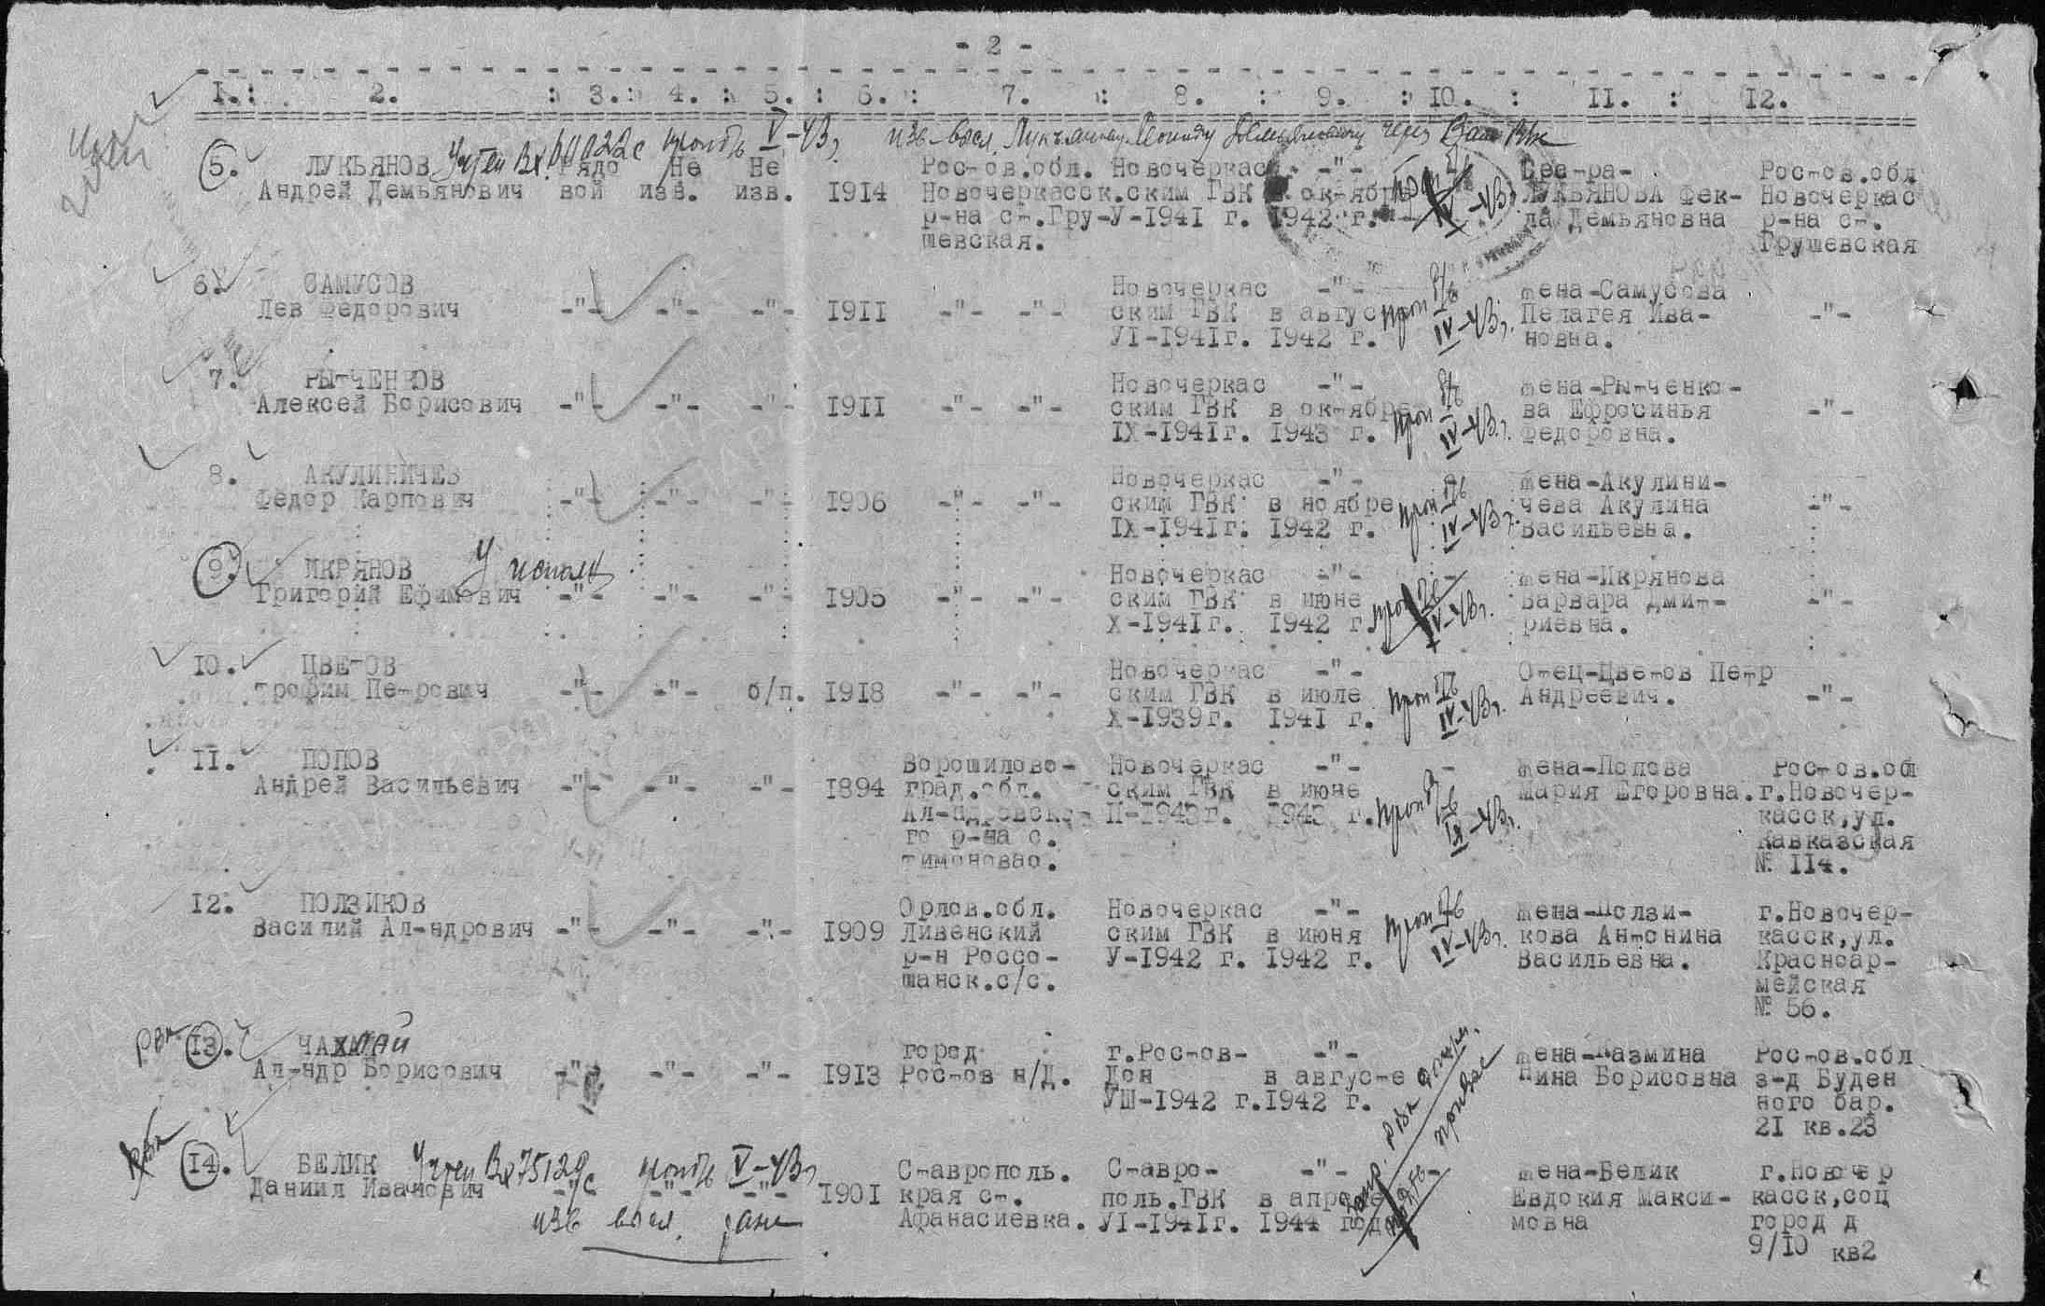

Икрянов (Икранов)
Михаил Иванович

мл. сержант
Дата рождения
__.__.1926
Место рождения
Ростовская обл., Новочеркасский р-н, с. Грушевка
Дата и место призыва
Новочеркасский РВК, Ростовская обл., Новочеркасский р-н
Последнее место службы
329 сд ( 329 сд ) 1 УкрФ ( 1 УкрФ )
Дата выбытия
15.03.1945
Причина выбытия
убит
Первичное место захоронения
Польша, Зеленогурское воев., г. Глогув, западная окраина, 300 м восточнее лесозавода, левый берег ручья, могила № 3, слева 5
Источник информации ЦАМО
Номер фонда ист. информации
58
Номер описи ист. информации
18003
Номер дела ист. информации
710
Информация о донесении
Номер донесения: 54910
Тип донесения: Донесения о безвозвратных потерях
Дата донесения: 27.04.1945
Название части: 329 сд
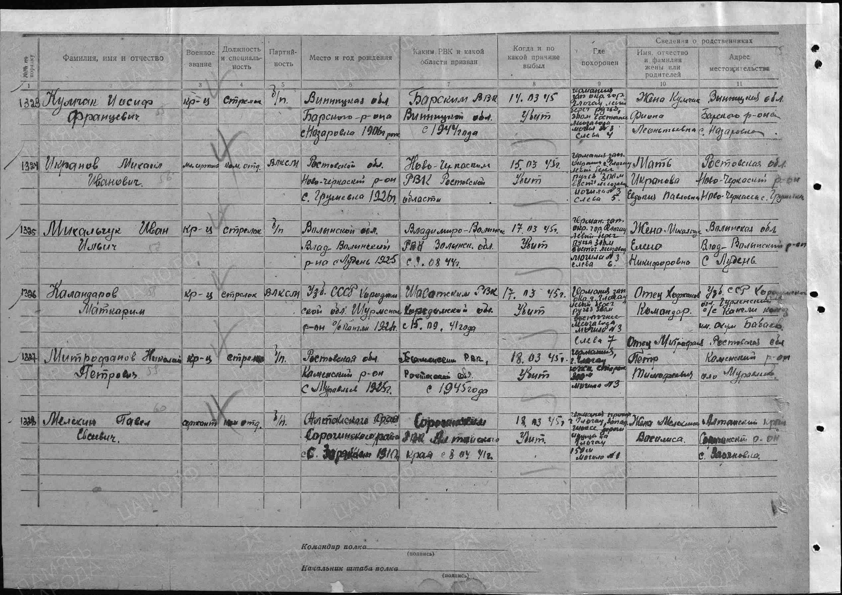

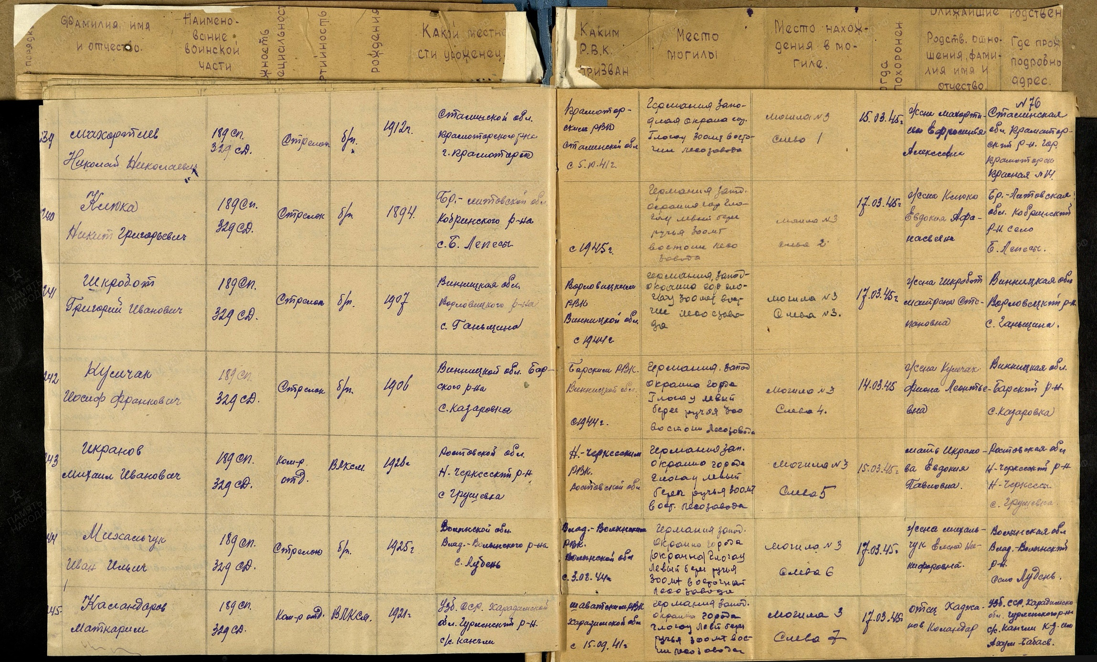

Каклюгин
Иван Матвеевич

рядовой
Дата рождения
__.__.1899
Дата и место призыва
__.09.1941 Новочеркасский ГВК, Ростовская обл., г. Новочеркасск
Дата выбытия
__.04.1943
Причина выбытия
пропал без вести
Источник информации
ЦАМО
Номер фонда ист. информации
58
Номер описи ист. информации
18004
Номер дела ист. Информации 332
Информация о донесении
Номер донесения: 69459
Тип донесения: Донесения послевоенного периода
Дата донесения: 07.08.1946
Название части: новочеркасский ГВК ростовской обл.
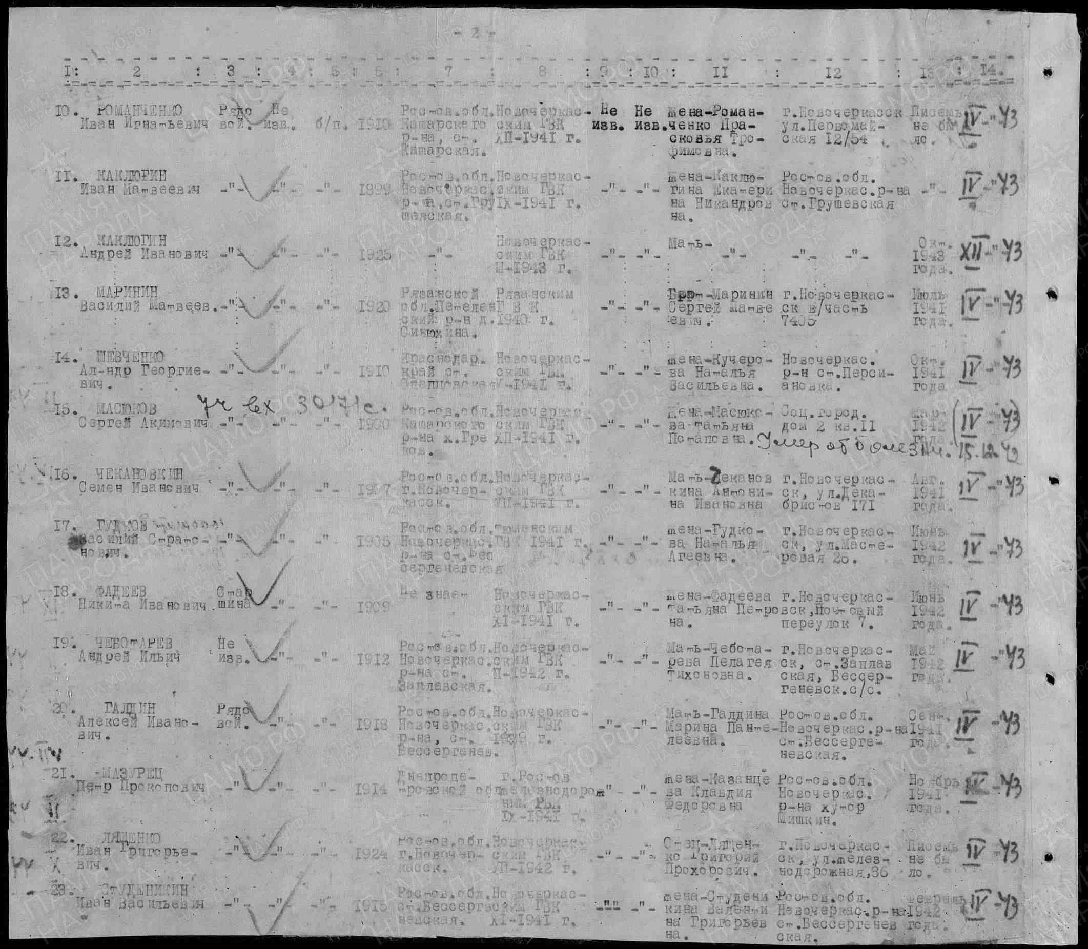

Каклюгин
Андрей Иванович (нет на плитах) сын Каклюгина Ивана Матвеевича (мать – Каклюгина Екатерина Никандровна)

Рядовой
Дата рождения
__.__.1925
Дата и место призыва
__.03.1943 Новочеркасский ГВК, Ростовская обл., г. Новочеркасск
Дата выбытия
__.12.1943
Причина выбытия
пропал без вести
Источник информации
ЦАМО
Номер фонда ист. информации
58
Номер описи ист. информации
18004
Номер дела ист. информации
332
Информация о донесении
Номер донесения: 69459
Тип донесения: Донесения послевоенного периода
Дата донесения: 07.08.1946
Название части: новочеркасский ГВК ростовской обл.

Каключин
Иван Васильевич
Донесение о безвозвратных потерях
Дата рождения: __.__.1922
Место рождения: Ростовская обл., Кривянский р-н, ст. Грушевская
Дата и место призыва: Кривянский РВК, Ростовская обл., Кривянский р-н
Воинское звание: красноармеец
Последнее место службы: 53 УР
Дата выбытия: 19.07.1942
Причина выбытия: пропал без вести
Место выбытия: Воронежская обл., Петропавловский р-н, с. Петропавловка, рядом
Информация об архиве -
Источник информации: ЦАМО
Фонд ист. информации: 58
Опись ист. информации: 818883
Дело ист. информации: 1934
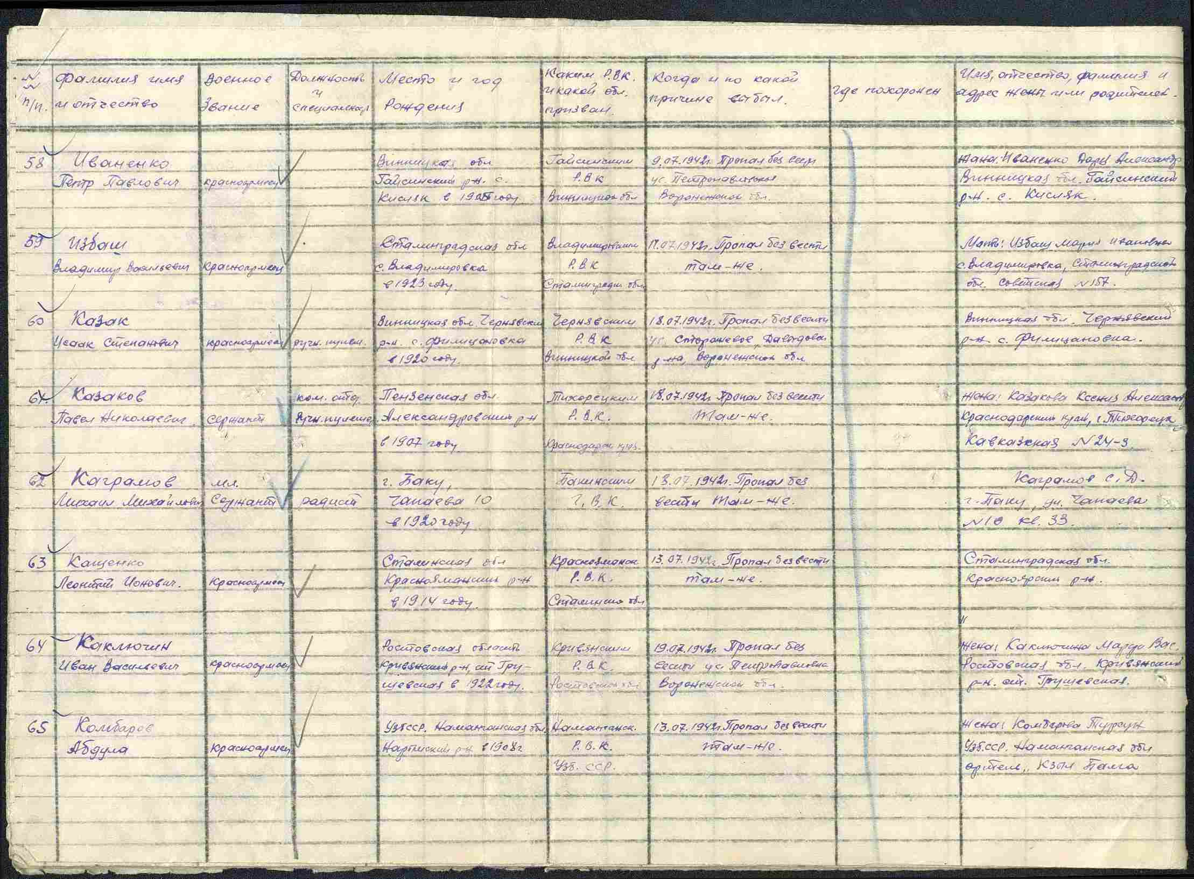
Камфарин
Степан (Стефан) Николаевич

гв. Красноармеец

Рядовой
Жена – Камфорина Меланья Кирилловна

Дата рождения  __.__.1899  Место рождения  Ростовская обл., Новочеркасский р-н, Грушевский с/с  Дата и место призыва  __.02.1942 Новочеркасский ГВК, Ростовская обл., г. Новочеркасск  Дата выбытия  __.05.1943  Причина выбытия  пропал без вести  Источник информации  ЦАМО  Номер фонда ист. информации  58  Номер описи ист. информации  18004  Номер дела ист. информации  554  Информация о донесении  Номер донесения: 75157  Тип донесения:Донесения послевоенного периода  Дата донесения:09.09.1946  Приказ подразделения  №: 6/н от: 28.02.1943  Издан: 59 гв. сд  Архив: ЦАМО  Фонд: 33  Опись: 682526  Ед.хранения: 1102  № записи: 16770351 | 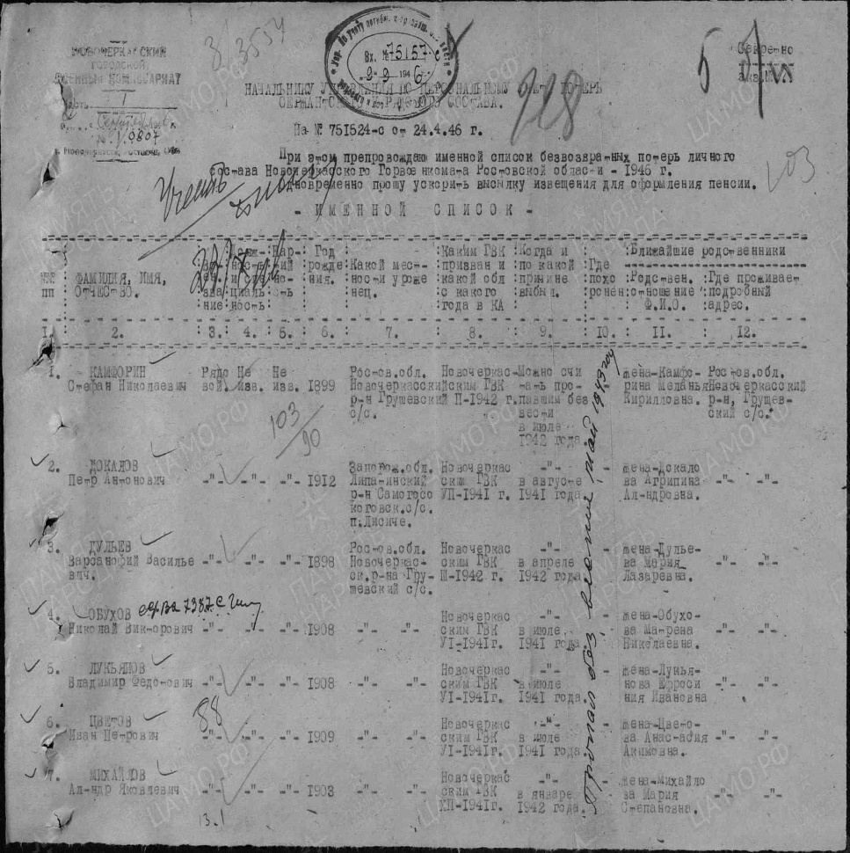  Орден Красной Звезды  

Клишин
Федор Григорьевич

красноармеец
Дата рождения

__.__.1923

Место рождения

Ростовская обл., Новочеркасский р-н, ст. Грушевка

Дата и место призыва

Новочеркасский РВК, Ростовская обл., Новочеркасский р-н

Последнее место службы

90 сд ( 90 сд )

Дата выбытия

17.09.1944

Причина выбытия

убит

Первичное место захоронения

Эстонская ССР, Тартуский уезд, х. Тейдла, юго-западнее, 100 м

Источник информации

ЦАМО
Информация о донесении
Номер донесения: 81918
Тип донесения: Донесения о безвозвратных потерях
Дата донесения: 07.10.1944
Название части: упр. 90 сд
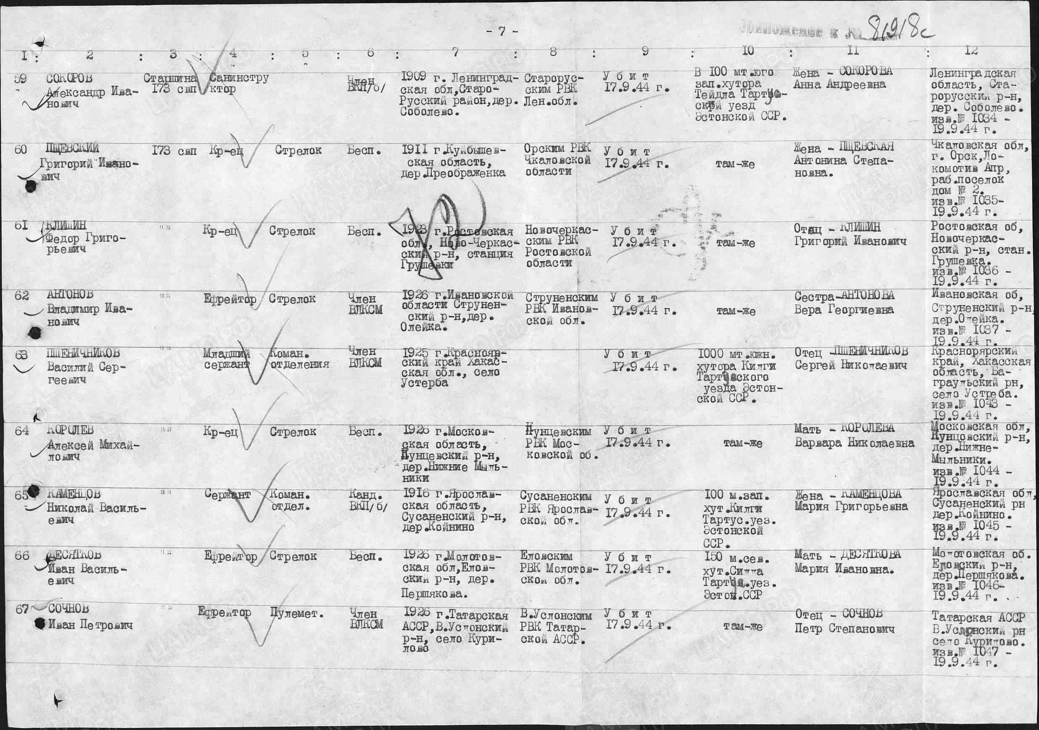

Коломийцев
Гавриил Кузьмич

Красноармеец
Дата рождения  __.__.1900  Место рождения  Ростовская обл., г. Новочеркасск, Грушевский с/с, Кривянский р-н  Последнее место службы  7 гв. А 793 сп ( 7 гв. А, 793 сп )  Дата выбытия  02.08.1943  Причина выбытия  умер от ран  Первичное место захоронения  Украинская ССР, Харьковская обл., Ольховатский р-н, х. Валуйск, кладбище  Источник информации  ЦАМО  Информация о донесении  Номер донесения: 29360  Тип донесения:Донесения о безвозвратных потерях  Дата донесения:16.08.1943  Название части: 7 гв. А  Дата выбытия  02.08.1943  Страна захоронения  Украина  Регион захоронения  Харьковская обл.  Место захоронения  Волчанский р-н, с. Варваровка  Откуда перезахоронен  х. Валуйск, братская могила  Дата рождения  __.__.1900  Дата и место призыва  Ростовская обл., Новочеркасский РВК  Последнее место службы  793 сп ( 793 сп )  Дата выбытия  02.08.1943  Причина выбытия  умер от ран  Госпиталь  ППГ 869  Первичное место захоронения  Курская обл., Шебекинский р-н, г. Шебекино, ул. Буденного, кладбище  Источник информации | 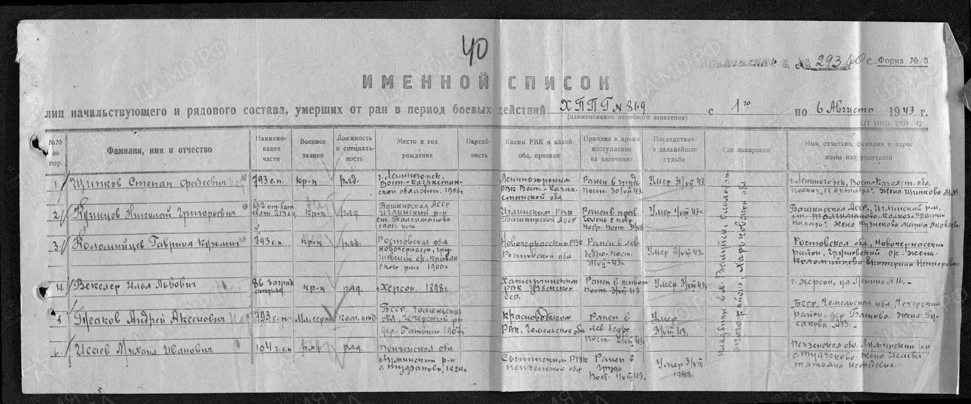

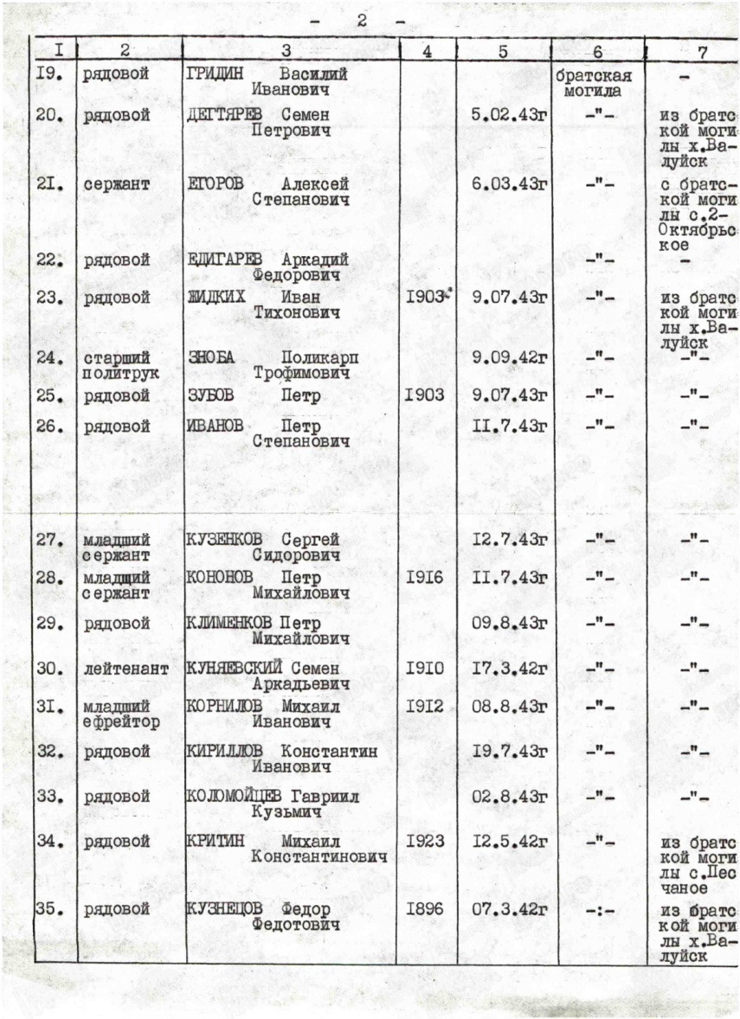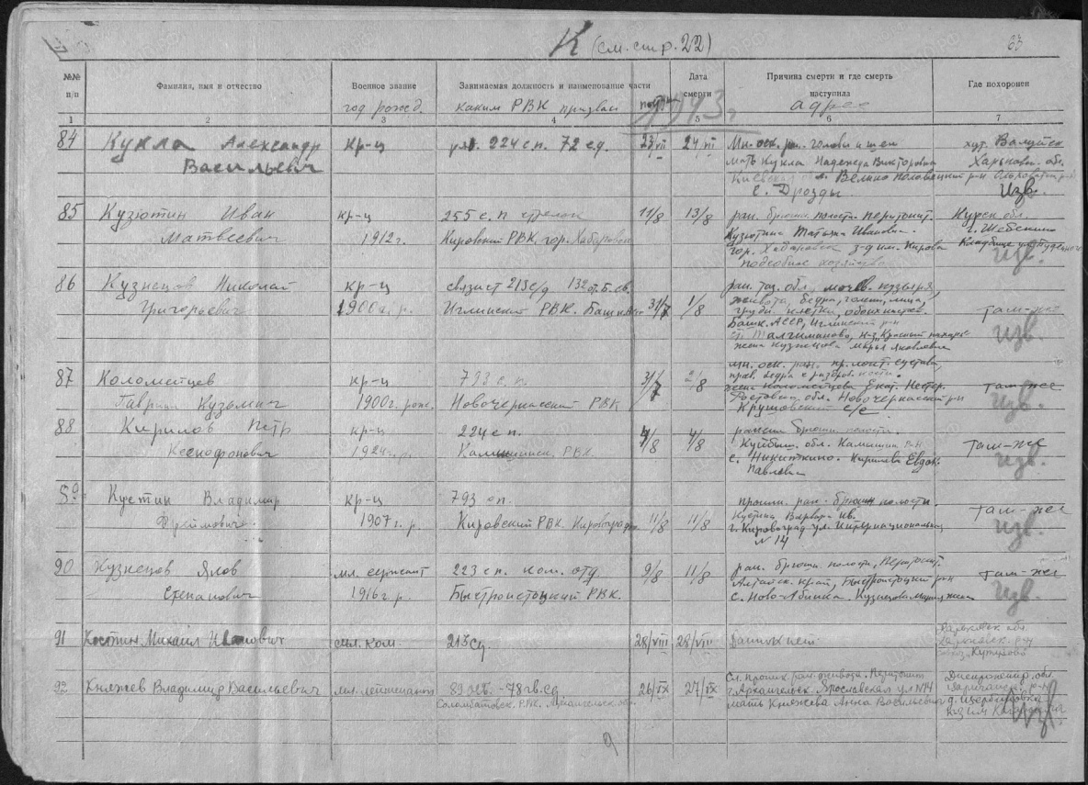

Конфорин
Иван Васильевич

Рядовой, жена – Конфорина Мария Алексеевна

Источник информации  ЦАМО Дата рождения  __.__.1910  Место рождения  Ростовская обл., Новочеркасский р-н, Грушевский с/с  Дата и место призыва  __.06.1941 Новочеркасский ГВК, Ростовская обл., г. Новочеркасск  Дата выбытия  __.05.1943  Причина выбытия  пропал без вести  Номер фонда ист. информации  58  Номер описи ист. информации  18004  Номер дела ист. информации  554  Информация о донесении  Номер донесения: 75157  Тип донесения: Донесения послевоенного периода  Дата донесения: 09.09.1946  Название части: новочеркасский ГВК ростовской обл. | 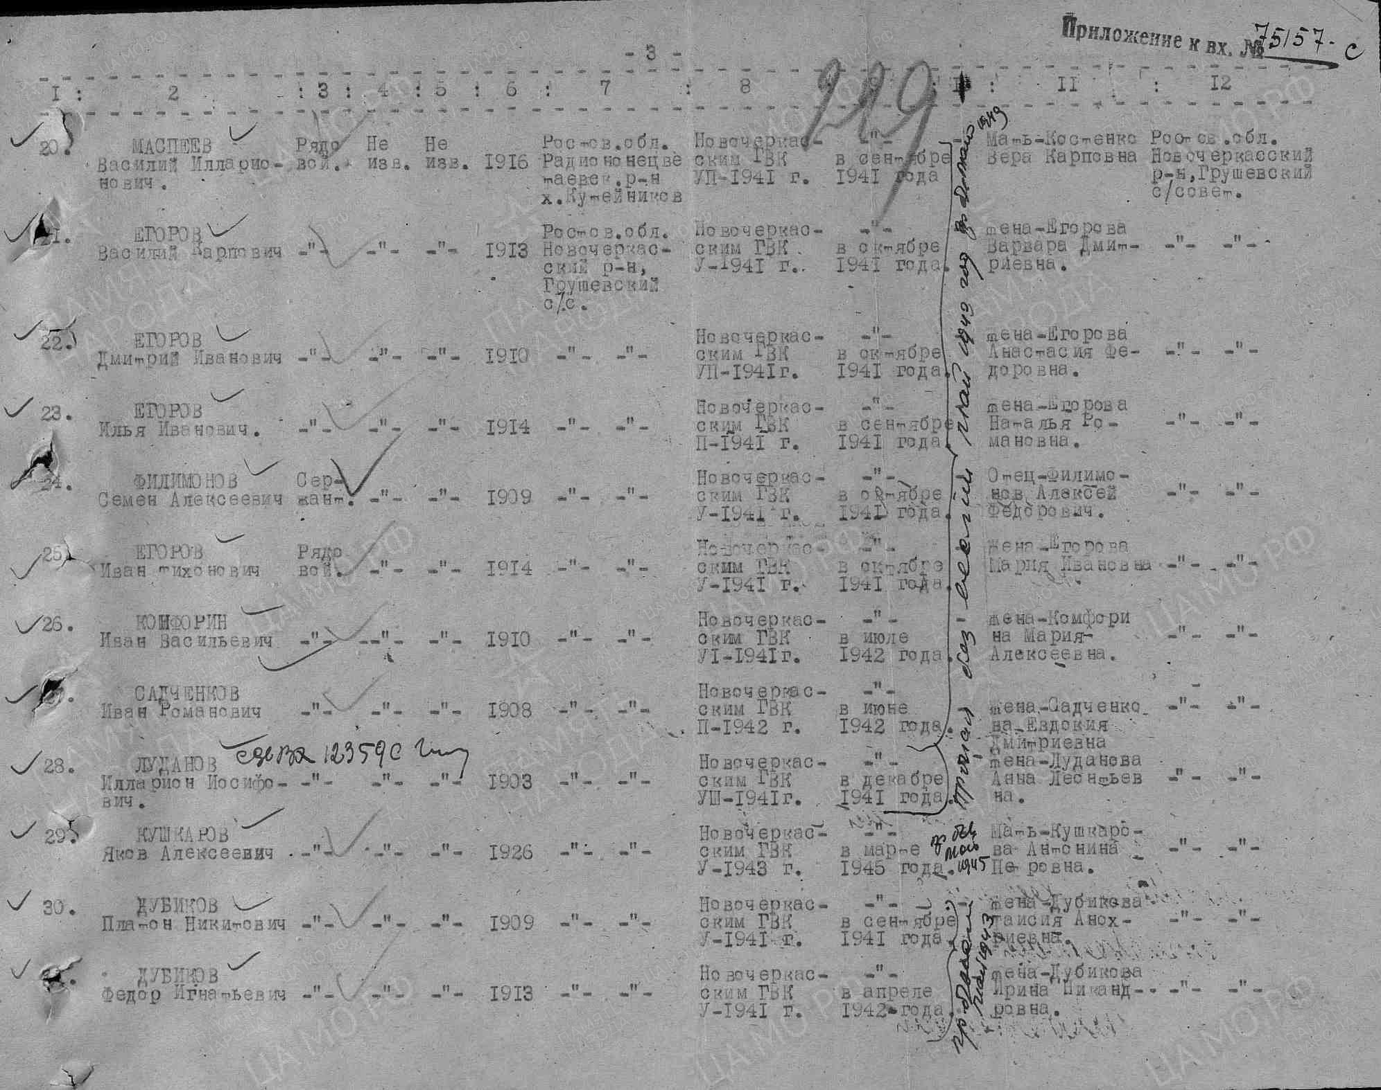
Ленивов
Алексей Игнатьевич

красноармеец

Дата рождения

__.__.1898

Дата и место призыва

31.08.1941 Новочеркасский ГВК, Ростовская обл., г. Новочеркасск

Дата выбытия

__.11.1943

Причина выбытия

пропал без вести

Источник информации

ЦАМО

Номер фонда ист. информации

58

Номер описи ист. информации

977520

Номер дела ист. информации

351
Информация о донесении
Номер донесения: 33402
Тип донесения: Донесения послевоенного периода
Дата донесения: 21.05.1947
Название части: новочеркасский ГВК ростовской обл.
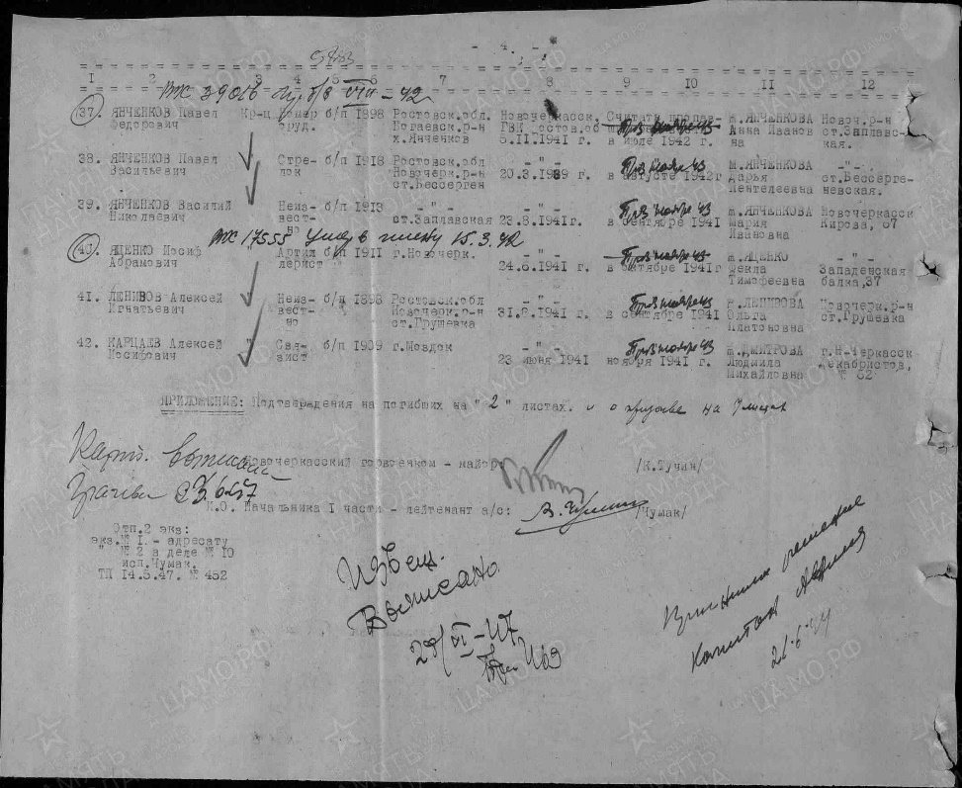

Кульгивов
Алексей Степанович

сержант
Дата рождения
__.__.1921
Место рождения
Ростовская обл., Кривянский р-н, станица Грушевская
Дата и место призыва
15.10.1939 Железнодорожный РВК, Ростовская обл., г. Ростов-на-Дону, Железнодорожный р-н
Дата выбытия
__.06.1941
Причина выбытия
пропал без вести
Источник информации
ЦАМО
Номер фонда ист. информации
58
Номер описи ист. информации
18004
Номер дела ист. информации
265
Информация о донесении
Номер донесения: 65555
Тип донесения: Донесения послевоенного периода
Дата донесения: 23.07.1946
Название части: жел. дор. РВК г. Ростова на-дону
